*Estudantes:*

**Arthur Fernandes Minduca de Sousa –** [**fernandes.arthur@gmail.com**](mailto:fernandes.arthur@gmail.com)

**Carlos Eduardo Buarque Cruz Pimentel –** [**cebcp@cin.ufpe.br**](mailto:cebcp@cin.ufpe.br)

**Carlos Henrique Maciel Sobral Timóteo –** [**chmst@cin.ufpe.br**](mailto:chmst@cin.ufpe.br)

**Karina Rodrigues Pereira –** [**krp@cin.ufpe.br**](mailto:krp@cin.ufpe.br)

*Vínculo:*

**Mestrado Acadêmico**

*Disciplina:*

**Avaliação de Desempenho de Sistemas**

*Professor:*

**Paulo Maciel**

*Atividade:*

**Resolução da 2ª Lista de Exercícios**

## Estudo de Caso

O estudo de caso é um sistema de manufatura flexível (SMF) elaborado em sala de aula, cujo objetivo era escrever seqüências de números em pedaços de folha de papel que entravam na manufatura como matéria-prima. A forma como a matéria-prima era alocada nos recursos estava descrito no procedimento de alocação de recursos e execução de tarefas especificadas em cada matéria-prima.

Para esse SMF foram posicionados medidores que registram informações de entrada e saída de matéria-prima em cada recurso e no sistema como o todo. O objetivo da mensuração é avaliar o desempenho do sistema, através do método de análise operacional com base nas variáveis e métricas operacionais.

O estudo de caso pode ser representado através do diagrama de blocos ilustrado na Figura 1.

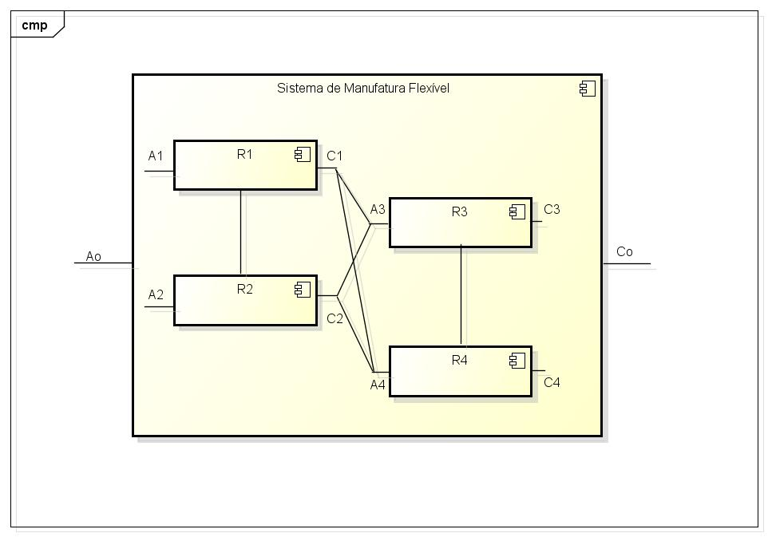

Figura – Diagrama de componentes do UML para o SMF estudado.

Na Figura 1, o retângulo maior representa o macro-componente, o sistema, e os retângulos menores representam os recursos do SMF (R1, R2, R3 e R4). A0 e C0 representam a entrada e a saída do sistema, matéria-prima e produto acabado, respectivamente. A1, A2, A3 e A4 representam as entradas de matéria-prima ou subproduto; e C1, C2, C3 e C4, as saídas ou subprodutos de cada recurso respectivo. As entradas e saídas dos componentes estão internamente interligadas.

Um sistema de manufatura flexível é composto por vários tipos de máquinas, computadores, robôs, e veículos guiados automaticamente e são projetados para produzir uma grande variedade de produtos. Enquanto um sistema de manufatura flexível oferece uma vantagem de ponta para uma empresa de manufatura através da sua flexibilidade, eles colocam problemas complexos para o planejamento, concepção, programação, controle e monitoramento. Isso ocorre principalmente devido a natureza intrínseca do sistema de manufatura flexível que é um sistema concorrente assíncrono.

Numa empresa baseada em manufatura ou baseada em serviços, a chave para permanecer no ápice da competição global é satisfazer as necessidades dos clientes que mudam dinamicamente. Um sistema de manufatura flexível combina tanto equipamentos de manufatura sofisticados quanto computadores avançados e tecnologia da informação para flexibilizar as operações de manufatura, dessa forma satisfazendo efetivamente as necessidades de mudança dos clientes.

Uma manufatura flexível e ágil é de crescente importância no avanço da automação da fábrica que mantém o fabricante em vantagem competitiva. Flexibilidade significa a capacidade de um sistema de produção possui para se ajustar às preferências dos clientes e agilidade, a velocidade que o sistema possui para se reconfigurar e atender às demandas de mudança. Os dois juntos tornam possível que o fabricante responda instantaneamente ao mercado. O projeto de tais sistemas de manufatura flexível e ágil requer um esforço enorme da equipe compartilhando informações, conhecimentos e experiência dos clientes, analistas de sistemas, projetistas e engenheiros em várias disciplinas, tais como produção, industrial, mecânica, elétrica, computação, engenharia de software, e engenharia de sistemas.

Um SMF é um sistema que lida com processamento distribuído de dados de alto nível e fluxo de material automatizado utilizando máquinas controladas por computador, células de montagem, robôs industriais, máquinas de inspeção (sensores) e assim por diante, junto com o manuseio de material integrado ao computador e sistemas de armazenamento. Alguns componentes sugeridos pela literatura são:

* Máquinas-ferramenta numericamente controladas;
* Sistema de manuseamento de material automatizado;
* Método global de controle que coordena as funções de ambas as máquinas-ferramentas e materiais de manuseio do sistema, de modo a assegurar uma maior flexibilidade.

Um Sistema de Manufatura Flexível combina ferramentas sofisticadas de manufatura, a computação avançada e tecnologias da informação para prover flexibilidade para operações de manufatura, assim indo ao encontro das necessidades de mudança dos clientes de forma efetiva. Ele consiste de diversos tipos de máquinas, computadores, robôs, e veículos auto-guiados e são projetados para produzir uma grande variedade de produtos.

Os valores das variáveis obtidas durante as medições foram:

Tinicial = 10h44m30s, Tfinal = 10h47m00s, T = 150s.

A0 = C0 = 12 produtos.

$C_{0}^{bom}$ = 4 produtos, $C_{1}^{bom}$ = 2 produtos, $C_{2}^{bom}$ = $C_{3}^{bom}$ = $C_{4}^{bom}$ = 4 produtos.

$C_{0}^{ruim}$ = 8 produtos, $C_{1}^{ruim}$ = 6 produtos, $C_{2}^{ruim}$ = $C_{3}^{ruim}$ = $C_{4}^{ruim}$ = 8 produtos.

B1 = 103s, B2 = 110s, B3 = 119s, B4 = 116s

# Qual a taxa de chegada ao sistema ($λ_{0}$)?

$λ_{0}= {A_{0}}/T= {12prod}/{150s}= 0,08 prod/s$

# Qual é o throughput do sistema ($X_{0}$)?

O *throughput* do sistema relativo a todos os produtos produzidos é:

$X_{0}= {C_{0}}/T={12prod}/{150s}=0,08 prod/s$

Já, o *throughput* do sistema relativo aos produtos produzidos bons é:

$X_{0}^{bom}= {C_{0}^{bom}}/T={4prod}/{150s}=0,026 prod/s$

# Qual é a utilização de cada recurso (Ui)?

A utilização do recurso 1 (R1) com relação a todos os produtos processados é:

A utilização do recurso 2 (R2) com relação a todos os produtos processados é:

A utilização do recurso 3 (R3) com relação a todos os produtos processados é:

A utilização do recurso 4 (R4) com relação a todos os produtos processados é:

$U_{4}= {B_{4}}/T={116s}/{150s}=0,773=77,3\%$

# Qual é o tempo médio por transações finalizadas por cada recurso do sistema (Si)?

O tempo médio de serviço por transações finalizadas para todos os produtos finalizados em cada recurso é:

$S_{1}= {B_{1}}/{C_{1}}={103s}/{12prod}=8,583 s/prod$ (Recurso R1)

(Recurso R2)

(Recurso R3)

(Recurso R4)

O tempo médio de serviço por transações finalizadas para os produtos bons finalizados em cada recurso é:

(Recurso R1)

(Recurso R2)

(Recurso R3)

(Recurso R4)

# Qual é o número médio de visitas por recurso (Vi)?

O número médio de visitas a cada recurso referente a todos os produtos produzidos é:

$V_{1}= {C_{1}}/{C_{0}}={12prod}/{12prod}=1=100\%$ (Recurso R1)

(Recurso R2)

(Recurso R3)

(Recurso R4)

O tempo médio de serviço por transações finalizadas para os produtos bons finalizados em cada recurso é:

(Recurso R1)

(Recurso R2)

(Recurso R3)

(Recurso R4)

# Qual é tempo médio de uma transação qualquer (não necessariamente a que visitou o recurso i) no recurso i (Di)?

O tempo médio de demanda de serviço de um produto qualquer produzido referente a todos os produtos em cada recurso é:

$D_{1}= V_{1}* S_{1}=1*\frac{8,583s}{prod}=8,583 s/prod$ (Recurso R1)

(Recurso R2)

(Recurso R3)

(Recurso R4)

O tempo médio de demanda de serviço de um produto bom qualquer produzido referente aos produtos bons em cada recurso é:

$D_{1}^{bom}= V_{1}^{bom} * S_{1}^{bom}=0,166*\frac{51,5s}{prod}=8,549 s/prod$ (Recurso R4)

(Recurso R4)

(Recurso R4)

(Recurso R4)

# Qual a utilização do sistema?

A utilização de cada recurso do sistema é:

$U_{1}= {B_{1}}/T= {103s}/{150s}=0,686=68,6\%$ (Recurso R1)

(Recurso R2)

(Recurso R3)

(Recurso R4)

# Qual é o General Response Time (W)?

$W= \sum_{i=1}^{m}{W_{i}*V_{i}}$

# Qual  é o número médio de itens no sistema (Little Law)?

$N= X_{0}*R= 0,08prod/s*0,444s/prod=0,0355$

Supondo que todos os recursos estão interconectados; que a probabilidade de um produto se transferido entre quaisquer recursos seja a mesma, Pt , tal que 0 < Pt < 1; que não há preemptividade; que o modelo de fila é FCFS; que a seqüência de fluxo de atividades para cada produto é aleatória temos a seguinte rede de fila, ilustrada na Figura 2.

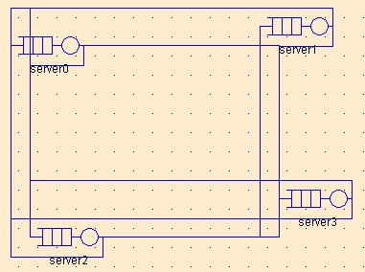

Figura – Modelo em Rede de Fila para o Sistema de Manufatura, modelado no SHARPE.

Após a análise, encontramos valores para as seguintes métricas:

*Response Time* (R) = 0,444 s/prod

Tamanho da Fila (Ql) = 3.18 prod

Taxa de Utilização do Sistema(U0) = 0,833 = 83,3%

# Quantos itens produzidos estão de acordo com a especificação?

4 itens estão em conformidade.

# Quantos itens produzidos não estão de acordo com a especificação?

8 itens não estão em conformidade.

# Qual é o throughput do sistema (X0), considerando apenas os itens em conformidade com a especificação?

$X_{0}^{bom}= {C_{0}^{bom}}/T={4prod}/{150s}=0,026 prod/s$

# Façam o estudo, comentem, sugiram melhorias. Eu espero (com estas listas) que vocês elaborem trabalhos que extrapolem o básico das questões apresentadas.